TẬP ĐOÀN BƯU CHÍNH VIỄN THÔNG VIỆT NAM
VNPT THANH HÓA

NỀN TẢNG HỌC VÀ THI TRỰC TUYẾN ELEARNING

TÀI LIỆU HƯỚNG DẪN SỬ DỤNG

Phiên bản Trường Học Dành cho giáo viên

MỤC LỤC:
TÀI LIỆU HƯỚNG DẪN SỬ DỤNG 1
PHẦN I: TẠO PHÒNG HỌC TRỰC TUYẾN ZOOM MEETING 2
1. Tải ứng dụng học trực tuyến Zoom meeting, cài đặt ứng dụng. 2
2. Thiết lập ID và password, link zoom: 2
PHẦN 2: ĐĂNG NHẬP 4
PHÂN 3: TẠO KHOÁ HỌC VÀ QUẢN TRỊ KHOÁ HỌC 5
1. Tạo tên khoá học và khai báo thông tin chung về khoá học: 5
2. Thêm học viên: 6
3. Học liệu, bài giảng: 7
3.1. Bài giảng power point, PDF: 7
3.2. Bài tập về nhà: 8
4. Phòng học trực tuyến: 9
PHẦN 4: DẠY HỌC TRỰC TUYẾN 11

TÀI LIỆU HƯỚNG DẪN SỬ DỤNG HỆ THỐNG VNPT – ELEARNING

PHẦN I: TẠO PHÒNG HỌC TRỰC TUYẾN ZOOM MEETING

- Tải ứng dụng học trực tuyến Zoom meeting, cài đặt ứng dụng.
Bước 1 : Mở trình duyệt Internet bất kỳ như : Chorme, Firefox, Cốc Cốc.
Bước 2: nhập https://zoom.us/client/latest/ZoomInstaller.exe
Hoặc : tìm kiếm trên trình duyệt bằng cụm từ tải zoom client chọn start download now
Bước 3: Cài đặt, sau khi cài đặt trên máy tính sẽ xuất hiện icon của ứng dụng zoom Meeting.
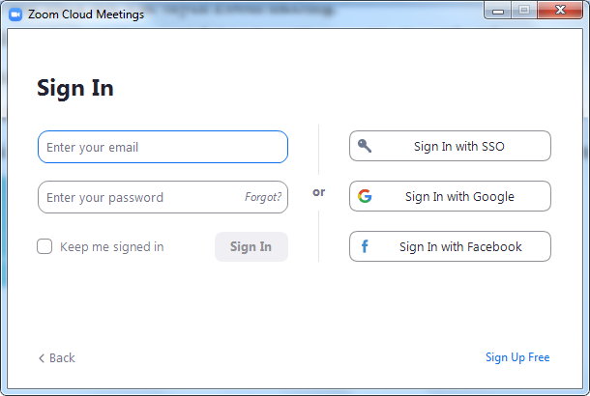


Bấm chọn:
Sign in with Google

Phần mềm tự động mở ra 1 tab mới trên trình duyệt web, thầy cô nhập địa chị gmail sau đó nhập mật khẩu Create Account.
Kết quả, phần mềm sẽ hiện thị giao diện sau:
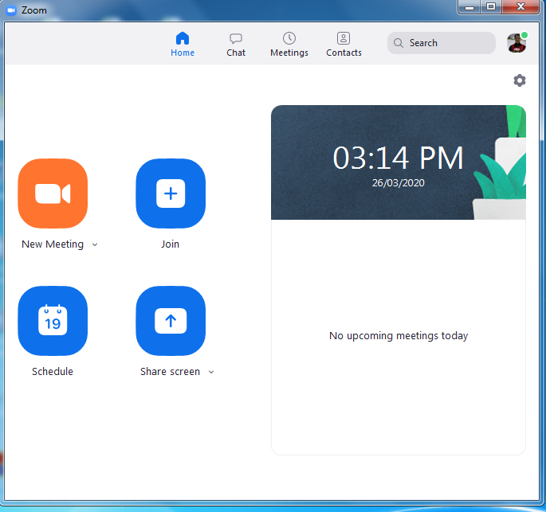
- Thiết lập ID và password, link zoom:
Để cấu hình cho buổi học Chọn Meetings
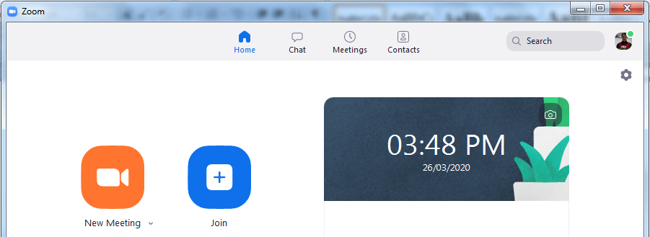

- Lấy ID lớp học trực tuyến
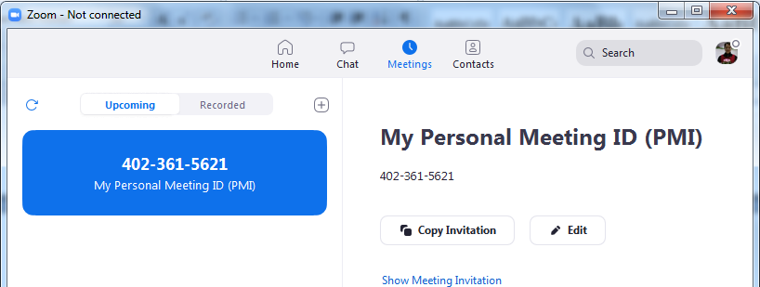
của giáo viên:

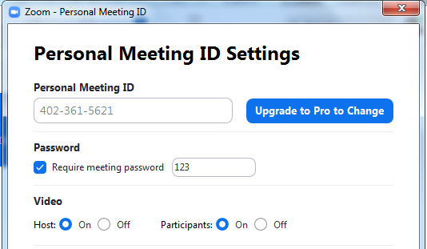
- Đặt mật khẩu: Chọn Edit
Chọn : Require meeting password

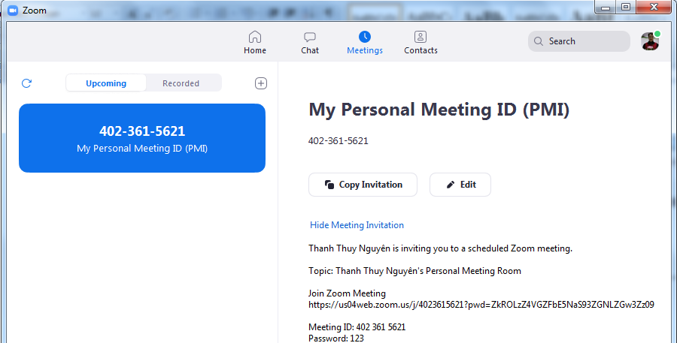

- Lấy link zoom meeting:
Chọn Show Meeting Invitation
Copy dòng link Zoom meeting

PHẦN 2: ĐĂNG NHẬP
1. Địa chỉ đăng nhập: http://lms.vnedu.vn
2. Tài khoản đăng nhập: Giáo viên đăng nhập bằng tài khoản vnEdu

(1): Nhập địa chỉ hệ thống → (2) Kích chuột vào ô đăng nhập
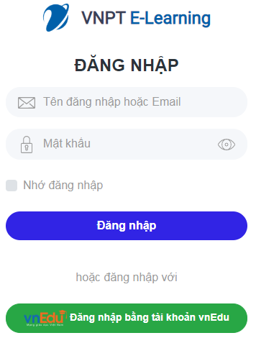

Chọn hình thức: Đăng nhập bằng tài khoản vnEdu.
Nhập Tài khoản và mật khẩu vnEdu

Giao diện hệ thống sẽ thể hiện như sau: click chuột vào tên tài khoản → chọn Trang quản trị

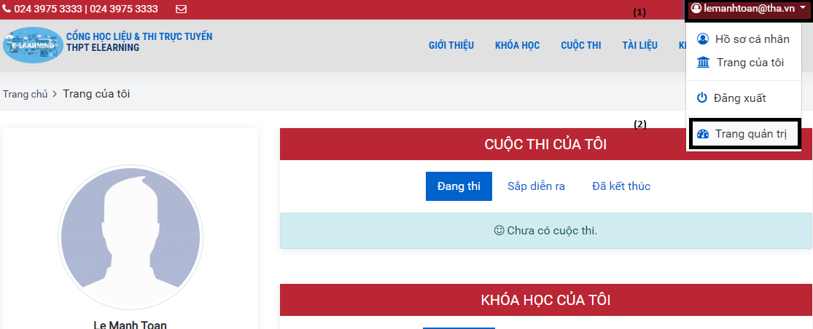

PHÂN 3: TẠO KHOÁ HỌC VÀ QUẢN TRỊ KHOÁ HỌC

1. Tạo tên khoá học và khai báo thông tin chung về khoá học:
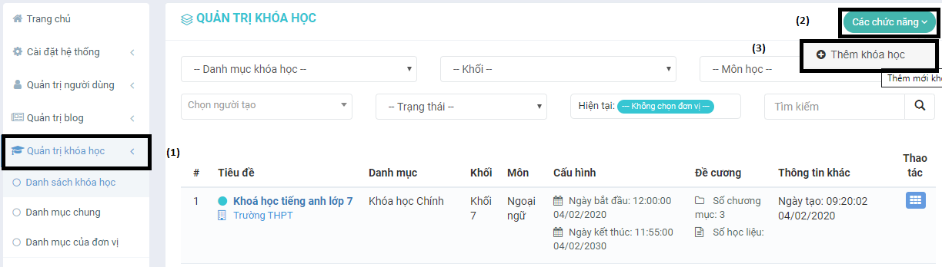
Bước (1): Quản trị khóa học
Bước (2): Danh sách khóa học
Bước (3): Các chức năng - > Thêm khóa học
Bước (4): nhập các thông tin theo yêu cầu (trường thông tin có dấu * là bắt buộc)
Lưu ý các đặt tên khóa học : Ngày học – Tên lớp - Môn học – Tên bài học
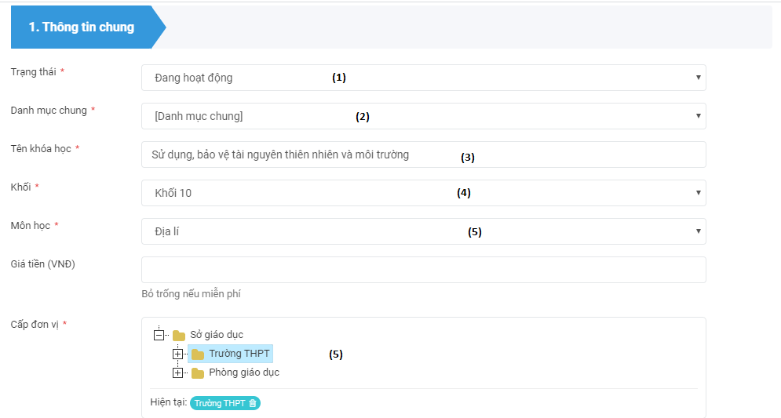
27/03 - Lớp 8E - Toán - Tiết 3 : Tam giác đồng dạng (3)
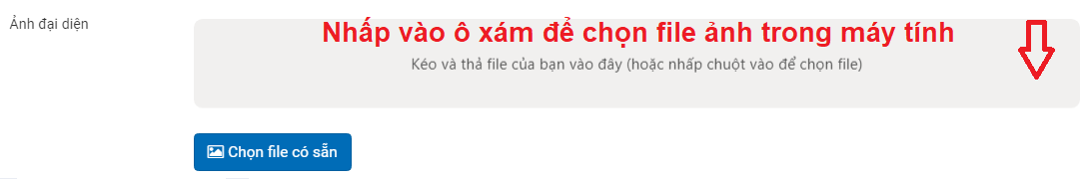
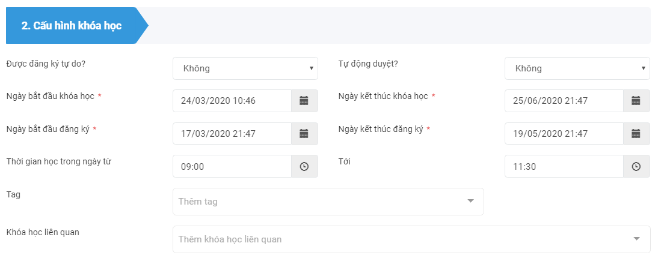
Lưu ý:
- Ngày bắt đầu đăng ký phải trước ngày bắt đầu khoá học
- Ngày kết thúc đăng ký phải trước ngày kết thúc khoá học
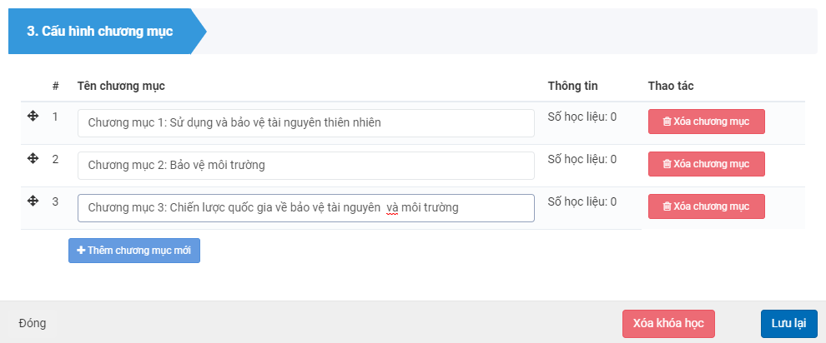
Lưu ý: Cấu hình chương mục là bắt buộc
Chọn Thêm chương mục mới Gõ tên chương mục Lưu lại

2. Thêm học viên:
Bước 1: Chọn : Quản trị khóa học Danh sách khoá học Chọn Tên khoá học
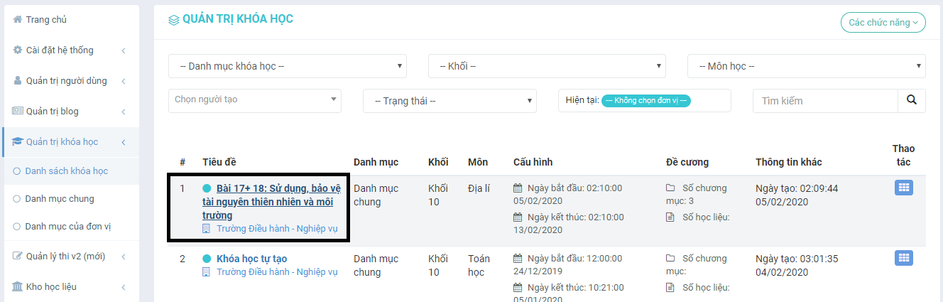
Bước 2: Bấm chọn tab Học viên Quản lý học viên
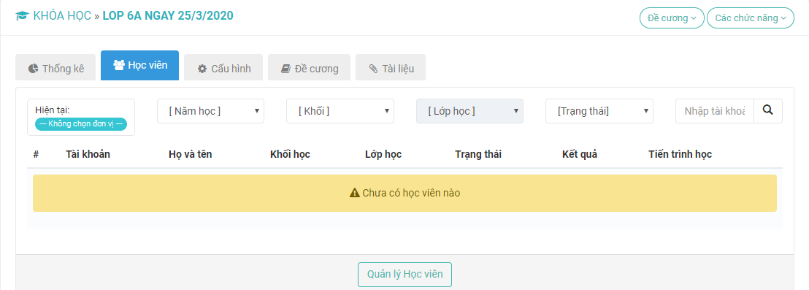
Bước 3: Chọn chức năng Thêm danh sách từ người dùng
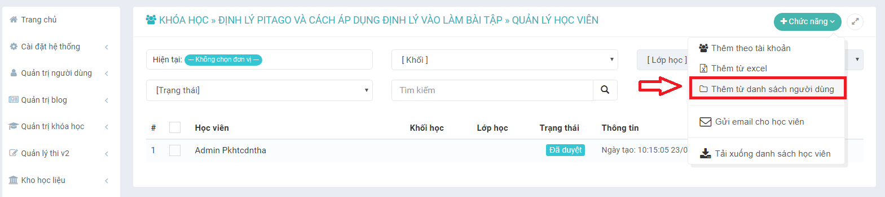

Lọc danh sách học sinh, chọn trường theo khối hoặc theo lớp và bấm vào tìm kiếm:
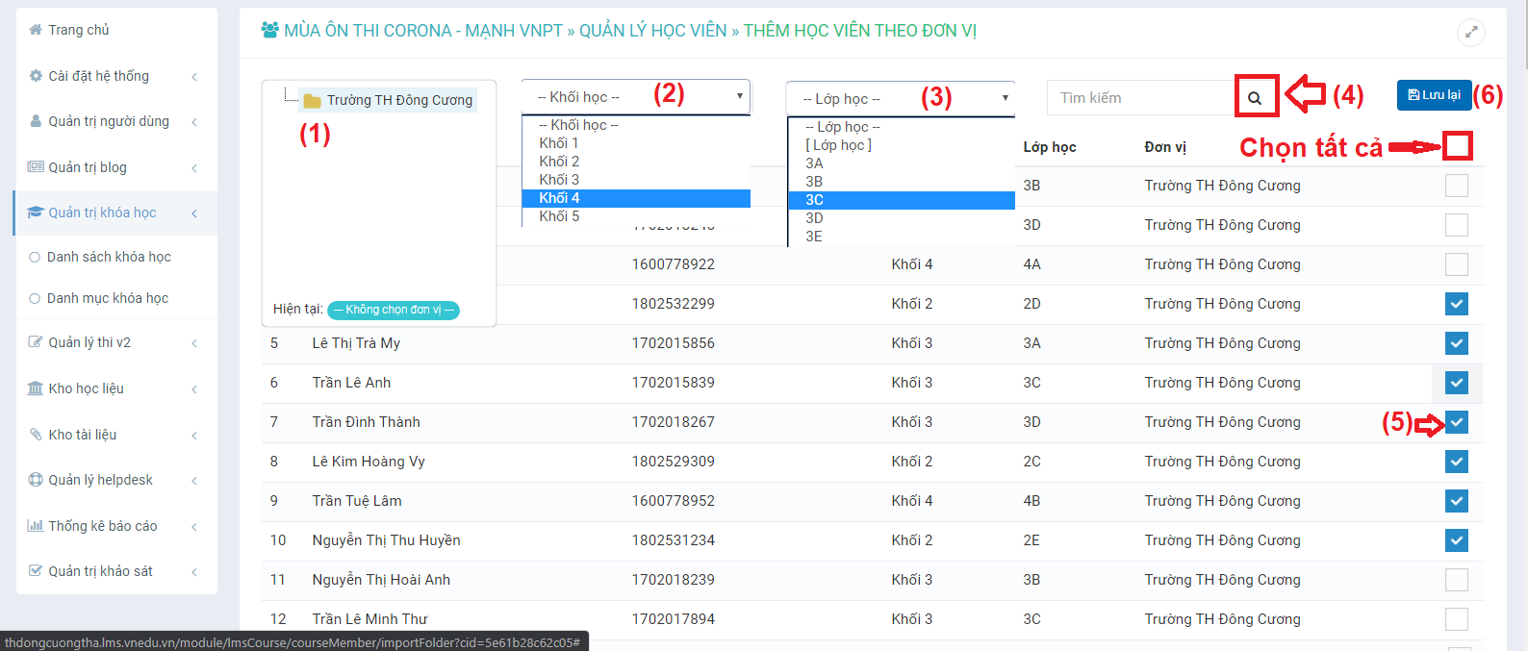
- Học liệu, bài giảng:
Bước 1: Bấm chọn tab Đề cương Chọn chương mục Quản lý học liệu
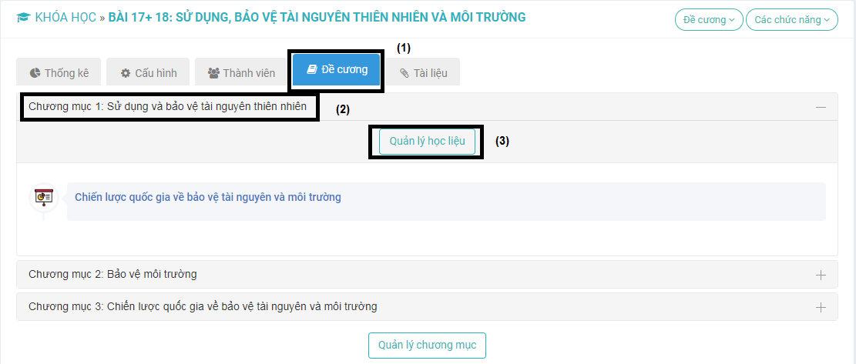

3.1. Bài giảng power point, PDF:
Bước 2: Bấm chọn Thêm mới học liệu
Chọn loại bài giảng là Bài giảng Pdf, Power point
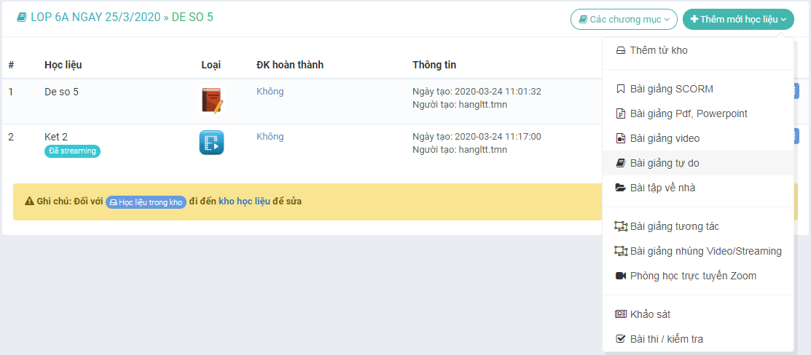
Xuất hiện giao diện them bài giảng như sau:

Nhập tiêu đề bài giảng Thời gian học Chọn file từ máy tính lưu lại
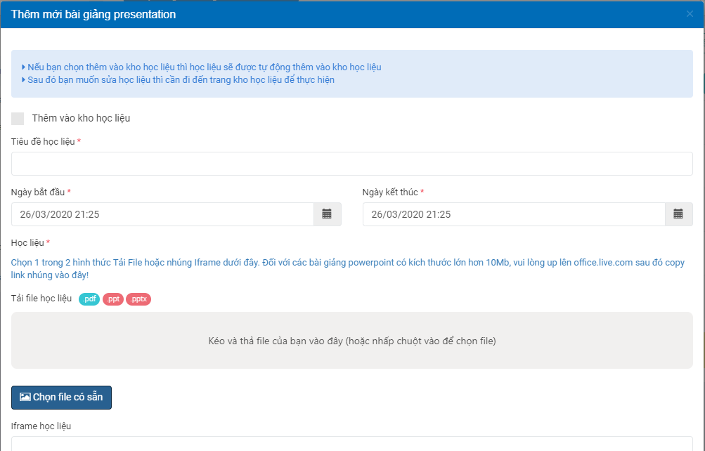


3.2. Bài tập về nhà:
Tại chức năng quản lý học liệu Thêm học liệu mới – Bài tập về nhà.
Nhập tiêu đề BTVN Thời gian làm bài Chọn file từ máy tính Nội dung Lưu
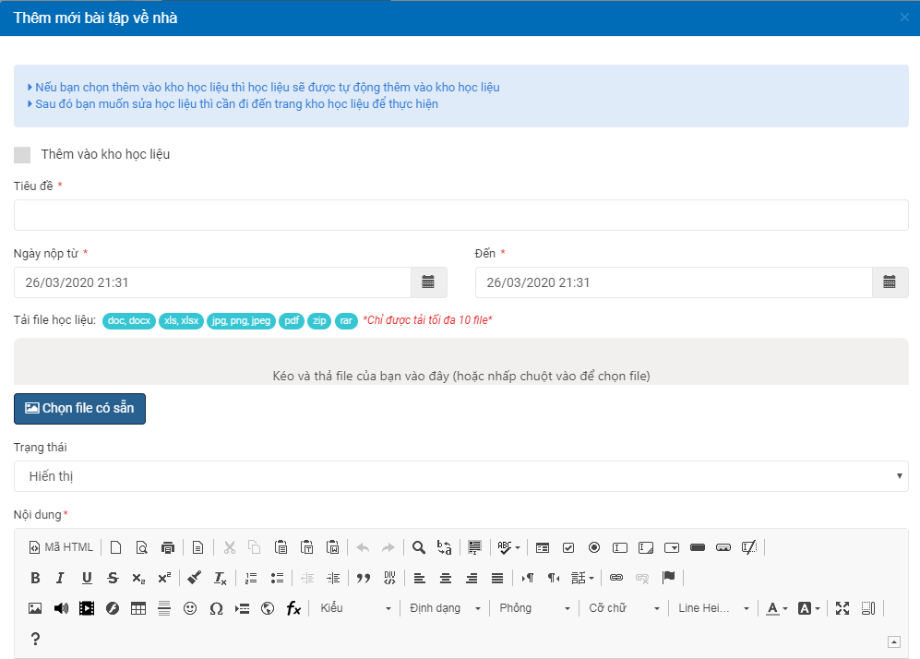

- Phòng học trực tuyến:
Tại chức năng trong phần học liệu, chọn Phòng học trực tuyến Zoom
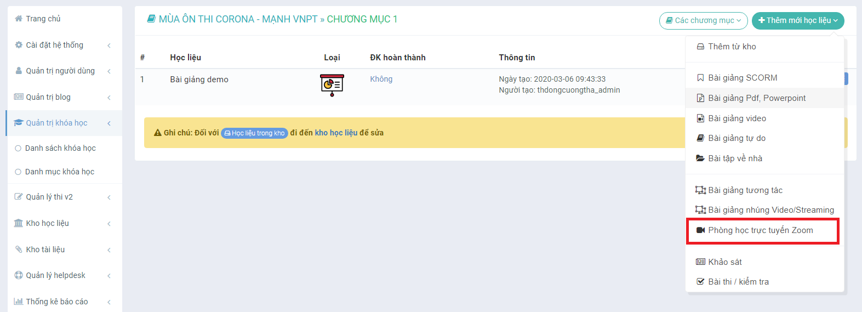
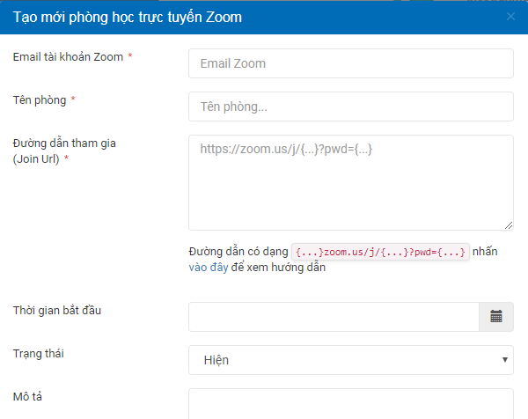
Nhập email của Giáo viên
Tên Phòng:
Tên lớp – Ngày học
Nhập đường link đã tạo bên zoom

Lưu ý : Giao diện trên phần mềm ZOOM thể hiện link học trực tuyến
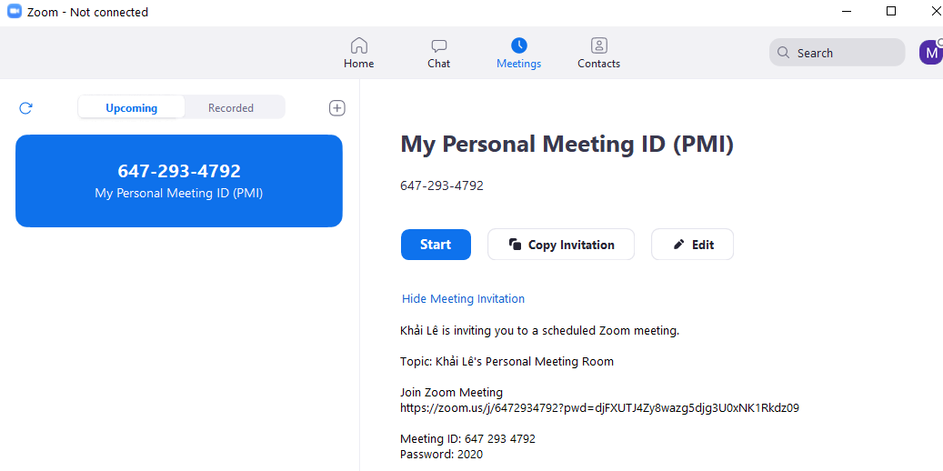

PHẦN 4: DẠY HỌC TRỰC TUYẾN

Mở chương trình Trực tuyến:

Bấm chọn biểu tượng Start Zoom trên desktop máy tính.

Hệ thống hiển thị cửa sổ sau:

Bấm chọn New Meeting
Các chức năng cơ bản để thao tác sử dụng khi điều hành lớp học trực tuyến:
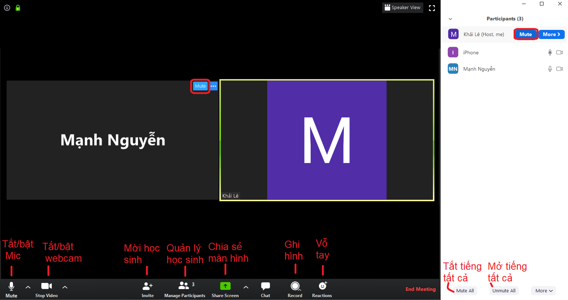

Trân trọng cảm ơn!
Thông tin liên hệ: VNPT Thanh Hoá
Ms. Đặng Thị Thanh Bình - 0919668283
Mr. Nguyễn Hùng Mạnh - 0945531236

